**KDE DOMOV MŮJ?**

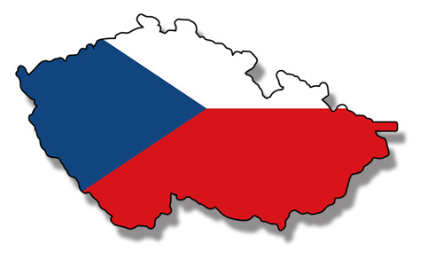

**DEN VZNIKU SAMOSTATNÉHO ČESKOSLOVENSKA**

**(28.10.1918)**

Dává příležitost k seznámení dětí se symboly České republiky a její historií:

* **Seznámíme se s pověstí o praotci Čechovi – Staré pověsti české „O Čechovi“** (Youtube) – povíme si, co jsme viděli, slyšeli (odkud šli; kdo je vedl; jaké řeky přebrodili; jak se jmenovala hora, kam došli; co je to strdí =med; co vše dělali v nové zemi; z čeho stavěli domy; co dělaly ženy; kam odešel bratr Čecha Lech – Polsko, náš soused…)
* **korunovační klenoty** – symbol vlády a moci českých králů: svatováclavská koruna, královské jablko, královské žezlo, připomeneme významného krále Karla IV.(Karlův most, Karlova universita, Karlštejn)

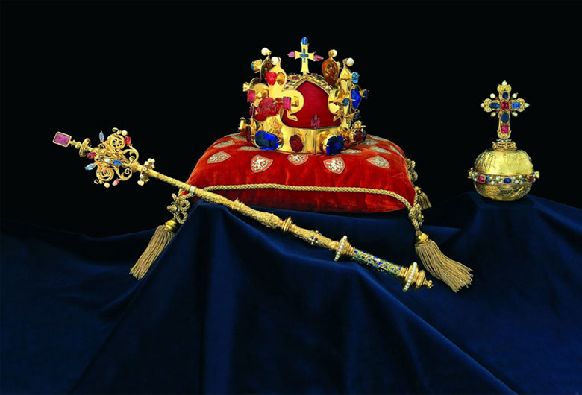

* **česká hymna** – poslech hymny, jak se při poslechu chováme, při jakých příležitostech se hymna hraje, o čem se v ní zpívá (vysvětlíme si neznámá slova – bory šumí, v sadě skví se jara květ, zemský ráj). Co jsme při poslechu cítili – radost, smutek, strach, klid, nadšení…?

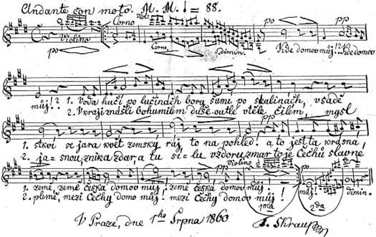

Původní Škroupův zápis hymny

* **vlajka České republiky -** vyrobíme vlajku(lepení, stříhání, trhání papíru), zopakujeme si znalost barev a drobné svaly ruky, uklidíme po sobě
* **prezidentská vlajka** – jak vypadá, jaký je na ní text (co text znamená i v podmínkách školky, připomeneme si přísloví „**Lež má krátké nohy**“), kde vlajka visí, jak poznáme, kdy je prezident v ČR (jednou jsme slyšely odpověď „Když má otevřená okna“☺) a kdy v zahraničí
* **státní znak** – co na něm vidíme, co to znamená, proč je **lev** ve znaku a má 2 ocasy (zdvojený ocas z pohledu heraldiky znamená, že na znaku je lev, ne lvice; dle jiných pramenů jde o symboliku spojení Čech a Moravy)

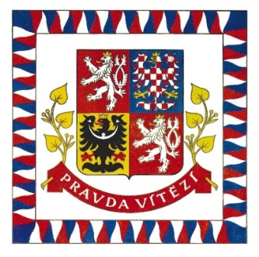

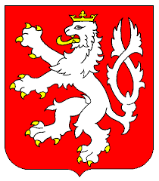

* **poznáváme vlajky našich sousedů** – Slovensko, Polsko, Německo, Rakousko – všímáme si rozdílů, která se nám líbí? Poznáme tvar ČR**?**
* **státní strom** – lípu máme na školní zahradě, půjdeme si ji prohlédnout, co nám připomíná tvar listů, podíváme se na tvar koruny, lipový čaj

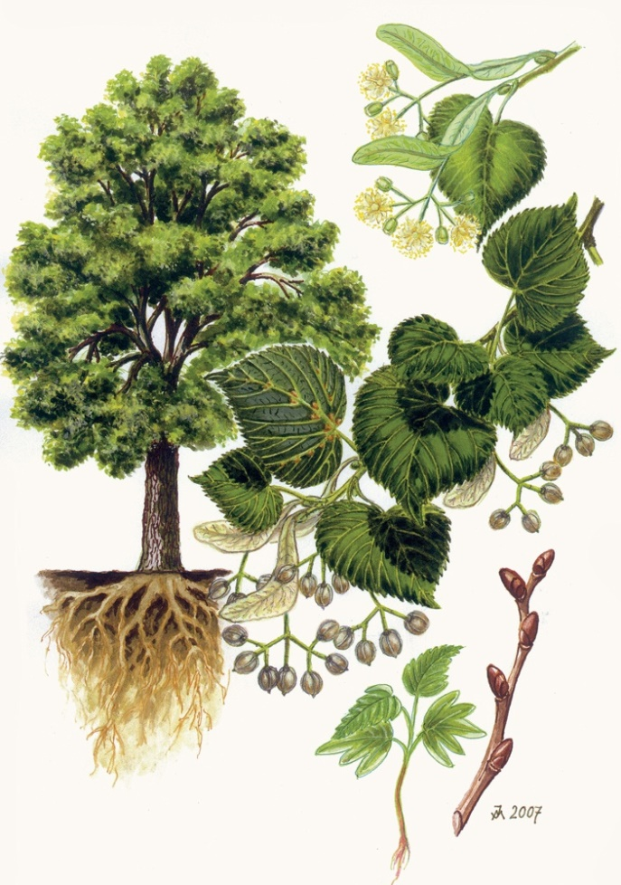

* **poslech části symfonické básně Vltava** – ukážeme si na mapě, kde řeka Vltava pramení, kudy teče a do které řeky se vlévá (její jméno bychom si mohli pamatovat z povídání o praotci Čechovi)
* řekneme si, co je **symfonický orchestr** - ukážeme si, **jak hraje Vltavu Česká filharmonie** (Youtube), jaké nástroje slyšíme?
* **využijeme Magic box (kouzelnou skříňku)** a vše si zopakujeme hravou formou